

**ОТЧЕТ О ВЫПОЛНЕНИИ**

**практической работы № 6**

Выполнил: ст.гр. Николаевский Георгий

Константинович

Специальность: 09.02.07

Информационные системы и программирование

Проверил: преподаватель Кумскова И.А.

Москва

2021

**Тема:** Обработка одномерных массивов.

**Цель работы:** Овладение практическими навыками работы с одномерными массивами, особенностями их ввода и вывода и обработке данных в них.

**Ход работы.**

**Вариант 1**

**Задание 1.** Дан массив размера N и целые числа K и L (1 ≤ K ≤ L ≤ N). Найти среднее арифметическое элементов массива с номерами от K до L включительно.

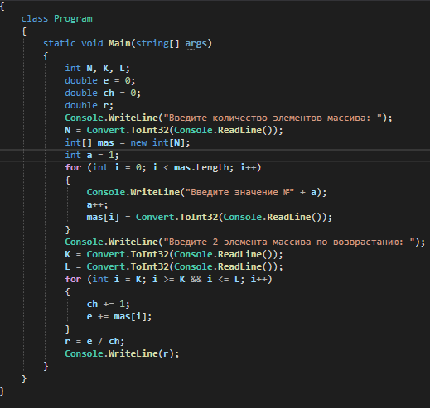

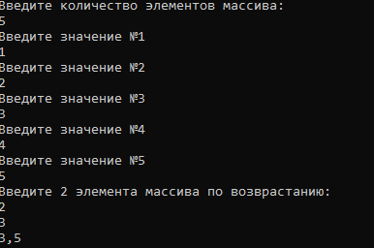

Проверка работы программы:

|  |  |  |  |  |  |  |
| --- | --- | --- | --- | --- | --- | --- |
| №  теста | Входные данные | |  | Результат | Ошибки |  |
| V1 | V2 | S |
| 1 | 5 | 6 | 2 |  |  |
| 2 |  |  |  |  |  |
| 3 |  |  |  |  |  |
|  |  |  |  |  |  |
|  |  |  |  |  |  |
|  |  | |  |  |  | |

**Задание 2.** Дан массив размера N. Найти количество его промежутков монотонности (то есть участков, на которых его элементы возрастают или убывают).

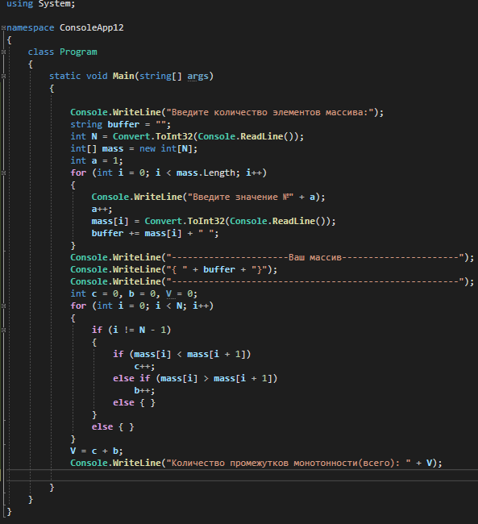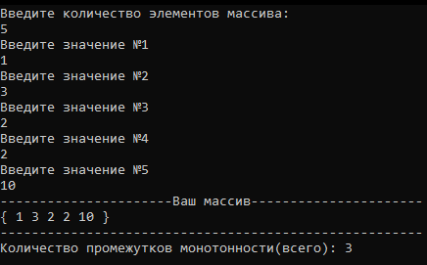

Проверка работы программы:

|  |  |  |  |  |  |  |
| --- | --- | --- | --- | --- | --- | --- |
| №  теста | Входные данные | |  | Результат | Ошибки |  |
| V1 | V2 | S |
| 1 | 5 | 6 | 2 |  |  |
| 2 |  |  |  |  |  |
| 3 |  |  |  |  |  |
|  |  |  |  |  |  |
|  |  |  |  |  |  |
|  |  | |  |  |  | |

**Задание 3.** Дан целочисленный массив A размера N (≤ 15). Переписать в новый целочисленный массив B все элементы с порядковыми номерами, кратными трем (3, 6, . . .), и вывести размер полученного массива B и его содержимое.

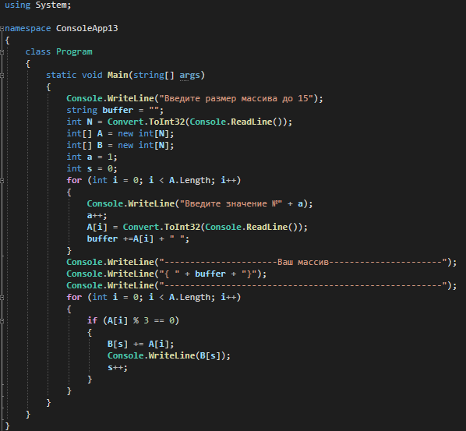

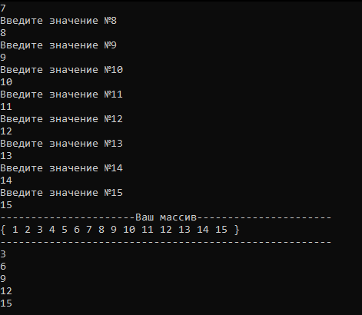

Проверка работы программы:

|  |  |  |  |  |  |  |
| --- | --- | --- | --- | --- | --- | --- |
| №  теста | Входные данные | |  | Результат | Ошибки |  |
| V1 | V2 | S |
| 1 | 5 | 6 | 2 |  |  |
| 2 |  |  |  |  |  |
| 3 |  |  |  |  |  |
|  |  |  |  |  |  |
|  |  |  |  |  |  |
|  |  | |  |  |  | |

**Задание 4.** Дан массив размера N и целое число K (1 ≤ K ≤ N). Перед элементом массива с порядковым номером K вставить новый элемент с нулевым значением.

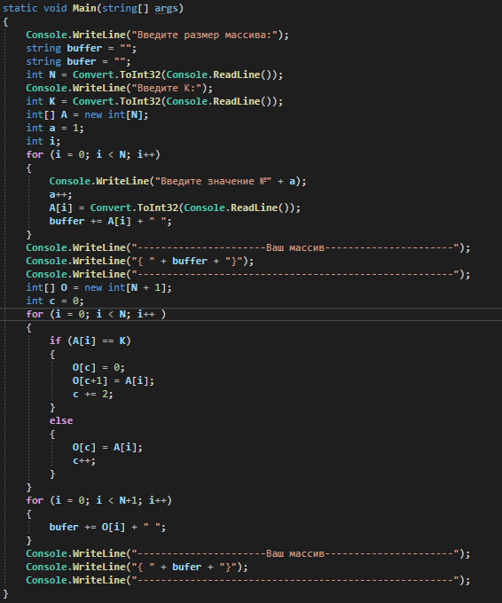

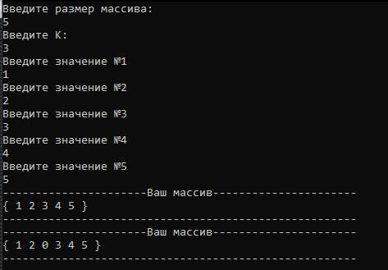

Проверка работы программы:

|  |  |  |  |  |  |  |
| --- | --- | --- | --- | --- | --- | --- |
| №  теста | Входные данные | |  | Результат | Ошибки |  |
| V1 | V2 | S |
| 1 | 5 | 6 | 2 |  |  |
| 2 |  |  |  |  |  |
| 3 |  |  |  |  |  |
|  |  |  |  |  |  |
|  |  |  |  |  |  |
|  |  | |  |  |  | |

**Ответы на контрольные вопросы.**

1. Массив - набор элементов одного и того же типа, объединенных общим именем.

2. Потому что нумерация элементов массива начинается с 0, а не с 1.

3. Размерность массива указывается в квадратных скобках.

4. Индекс массива – это номер элемента в этом массиве.

5. Обращение к элементу массива происходит по имени массива, за которым следует значение индекса элемента, заключённого в квадратные скобки.

6. В C# допускаются массивы трех и более измерений.

7. В качестве элементов массива могут выступать данные различных типов. В качестве индексов могут выступать переменные и цифры.

8. Для организации массива обычно достаточно функционала цикла for.

9. Элементы массива можно задать случайным образом или при помощи ввода с клавиатуры.

10. Доступ к каждому элементу массива осуществляется с помощью индекса — порядкового номера элемента.

11. Нет, не может.

2